«Осторожно, мошенники!
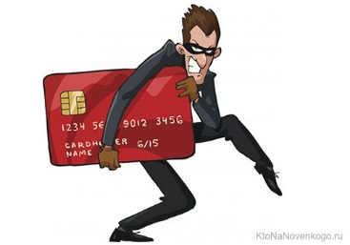
Зная, что некоторые банки предоставляют услугу оформления кредита по биометрическим данным, злоумышленники совершают звонки клиентам банка, у которых уже подключена услуга распознавания голоса, и задают вопросы, на которые требуется отвечать только «да» или «нет». Разговор записывается, и после ответы используются мошенниками для оформления кредитов на своих жертв. Жертвы узнают об оформлении кредитов, когда с их карты списывают деньги.
Согласно статистике МВД России, за 10 месяцев 2021 года зарегистрировано почти 454 тысячи IT-преступлений, что на 8,1% больше, чем за аналогичный период прошлого года. При этом, большая часть преступлений совершена с использованием средств мобильной связи, с применением банковских карт и с использованием сети «Интернет».
Советуем гражданам и гостям Первомайского района быть бдительными при подозрительных звонках, не передавать никому и никогда данные своих карт, а при звонках, предлагающих биометрический сбор данных, ответить, что сами придете в отделение банка. Для сохранения своих сбережений следует использовать несколько видов защиты, например, кодовое слово или подтверждение через контактный центр. Еще надежнее будет установить ограничение на снятие денег. Как только приходят оповещения о списании средств, нужно сразу заблокировать карту».

